Pressemeldung

9 MILE Vodka gewinnt bei der London Spirits Competition
Berlin/Paderborn, 28. Juli 2020. Bei der diesjährigen 3. London Spirits Competition hat der Premium-Vodka 9 MILE die Jury überzeugt und die Silbermedaille gewonnen. Die Auszeichnung gilt als ultimatives Gütesiegel in der globalen Spirituosenindustrie. Um diese Auszeichnung zu erhalten, musste der 9 MILE Vodka in drei verschiedenen Kategorien eine hohe Punktzahl erreichen: Qualität, Wert und Verpackung.
Genau ein Jahr nach der Markteinführung hat der Newcomer 9 MILE Vodka der Granite Rock Distillery GmbH aus Berlin somit seinen sechsten Award erhalten. Bei der renommierten Cathay Pacific Hong Kong International Wine & Spirits Competition (HKIWSC) sowie der 7th Annual Berlin International Spirits Competition wurde der Premium-Vodka ausgezeichnet und erhielt die Goldmedaillen bei den Las Vegas Global Spirit Awards, dem Meininger's International Spirits Award ISW 2020 und der Asia International Spirits Competition.
Im Vergleich zu anderen Spirituosenwettbewerben, bei denen mitunter die Destillierfähigkeit und das technische Know-how auf Kosten der Trinkbarkeit in den Vordergrund gestellt werden, war es das Ziel des Londoner Spirituosenwettbewerbs, die Produkte zu prämieren und zu feiern, die Konsumenten tatsächlich kaufen möchten – sei es im Einzelhandel oder in der Londoner Gastronomie.
Die Jury bestand aus verschiedenen Experten der Spirituosenindustrie mit Verantwortung für den kommerziellen Einkauf. Die Spirituosen wurden auf der Grundlage von drei Hauptkriterien – Qualität, Wert und Verpackung – beurteilt.
„Wir freuen uns sehr über die erneute Auszeichnung unseres noch so jungen Produktes. Diese Medaille zeigt, dass wir die Art von Spirituosen herstellen, die von Bar-Managern und Mixologen verwendet werden wollen und die auch Konsumenten gerne auswählen und trinken“, erklärt Cord Hendryck Vinke, Marketingleiter der MBG Group.
Gefertigt wird der Premium-Vodka aus hochwertigen Zutaten, kristallklarem Wasser und sorgfältig ausgewählten Getreidesorten. Während der Herstellung durchströmt der 9 MILE Vodka Granitsteine. Auf diese Weise erhält er eine einzigartige Filtration, die sich in dem milden und unverfälschten Geschmack mit 37,5 Volumenprozent offenbart. Ein reines Produktionsverfahren, das MBG speziell für seinen neuen Vodka entwickelt hat: GRANITE ROCK FILTRATED.
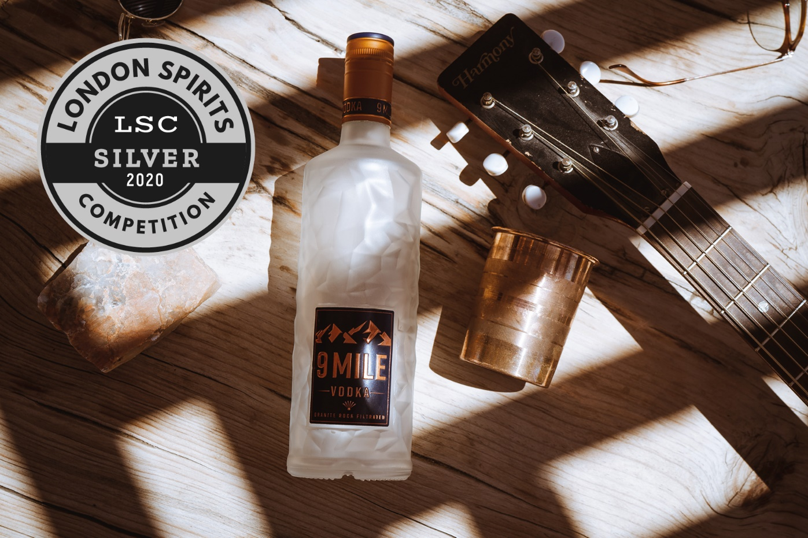
Über GRANITE ROCK DISTILLERY GmbH
Das Berliner Unternehmen ist Erfinder der Marke 9 MILE Vodka. Die Idee für den Vodka entstand bei einem Road Trip durch den amerikanischen Bundesstaat Utah und den dazugehörigen Nine Mile Canyon. Die gesamte Produktausstattung der Flasche ist eine Hommage an diese Region mit ihren besonderen Sonnenuntergängen und den tiefen Felsspalten im Canyon. Das Unternehmen gehört zur global agierenden MBG Group.
Über MBG GROUP
Die MBG Group ist eine der führenden Unternehmensgruppen im Bereich Getränkevermarktung und -entwicklung in Deutschland. MBG ist Markeninhaber von SCAVI & RAY WINERY, SALITOS, effect®, 9 MILE Vodka, ACQUA MORELLI, HENDERSON AND SONS, Goldberg & Sons, SEARS GIN, JOHN‘S NATURAL CORDIALS, DOS MAS etc.
MBG generiert mit seinen 250 Mitarbeitern und dem gesamten Portfolio an Eigen- und Vertriebsmarken einen jährlichen Umsatz von über 200 Mio. Euro.

Kontakt Unternehmenskommunikation
Lena Schmidt
MBG International Premium Brands GmbH Tel. : +49 5251 546 - 1767
Oberes Feld 13 Fax : +49 5251 546 - 1768
33106 Paderborn E-Mail : lena.schmidt@mbg-online.net

